엔트로피 계산을 위한 데이터셋을 만드는 설명입니다.

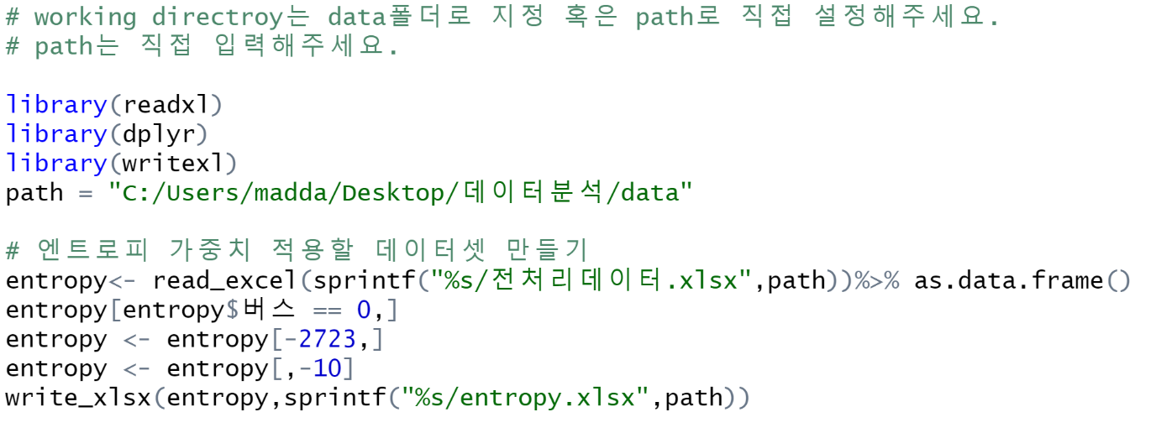

앞서 만든 “전처리데이터”를 “entropy”라는 이름으로 불러와 저장합니다. 엔트로피 계산에 필요없는 데이터는 제거합니다. 칼럼 “버스”에서 0값을 갖는 데이터가 있어서 제거해줍니다. 그 뒤 필요없는 칼럼은 제거한 뒤 entropy이름으로 엑셀로 저장합니다.